ALFABETIZACIÓN INFORMACIONAL-ALFIN Nivel Básico, 2019
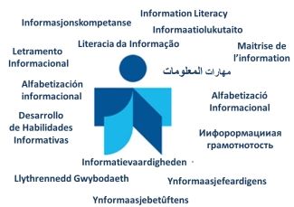
ALFIN en la Universidad Nacional de Cuyo es un ciclo de Formación de cuatro niveles. El Nivel Básico te permite iniciar un proceso de desarrollo de habilidades, conocimiento y actitudes necesarias para utilizar la información disponible para aprender más y mejor durante la realización de la carrera y toda tu vida. BIENVENID@S

Completar:
Apellido y Nombre:
Facultad y carrera:
Grupo y fecha:

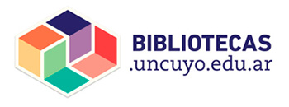
Guía de trabajo:

1- Carnet único de bibliotecas en la UNCUYO

Expresa con tus palabras los beneficios que ofrece tener un
carnet único para poder utilizar los recursos y servicios disponibles en las Bibliotecas de la Universidad Nacional de Cuyo.

2- Recursos de información
En la siguiente ilustración aparecen distintos recursos de información, selecciona uno de cada tipo. ¿Cómo se puede utilizar uno y otro?
Tipo de Recurso
Recurso Tradicional o Impreso

Ejemplo:

Recurso Moderno o Electrónico

Ejemplo:

Hagamos un repaso
Expresiones | Verdadero | Falso
La única fuente de información confiable para uso académico son los libros impresos.
El ciclo de ALFIN básico en la Universidad Nacional de Cuyo sirve para lograr la autonomía en la búsqueda y recuperación de la información útil para la carrera.
Cada usuario puede hacer uso solamente de los recursos y servicios de la biblioteca de su facultad.
Para obtener el carnet único es necesario realizar el trámite en la Biblioteca Central.

3- Búsqueda de información
¿Qué busco? ¿Qué encuentro?

- Elige un tema que te interese
- Búscalo en bibliotecas.uncuyo.edu.ar
- Selecciona un recurso de información de tu Biblioteca y uno de otra biblioteca.

Ubicación:
Autor:
Título:
Tipo de recurso:

Ubicación:
Autor:
Título:
Tipo de recurso:

Encontrar recursos de información en Internet.

Google – básico o principal. Utiliza la opción búsqueda avanzada para localizar un recurso de información vinculado con el tema elegido. Selecciona los siguientes filtros:

- Idioma = español
- dominio = edu
- tipo de archivo= pdf

Elige un resultado y completa:

Título del recurso (recurso es el pdf que has encontrado, para ver el título tienes que abrirlo y analizarlo):

Autor (si no está declarado el autor quien asume la autoría del recurso es la institución educativa):

Dirección web del recurso seleccionado (ej: www.fcm.uncu.edu.ar):

Google – Imágenes

- Sobre el tema determinado busca una imagen relacionada y explica brevemente por qué la elegiste.

Recuerda utilizar la opción de búsqueda avanzada aplicando el siguiente filtro.
Tipo de imagen: prediseñada

4- Curso Alfabetización Informacional – ALFIN, Nivel Básico

Con tus palabras y brevemente comenta:

  - ¿Qué entiendes por ALFIN?

  - ¿Qué te gustó más de todo lo visto en este curso?

  - ¿Qué te resultó más complicado?

  - ¿Qué sugerencias realizarías para mejorar los contenidos de este curso?

5- Entrega del trabajo

Una vez resueltos todos los ejercicios de esta guía tienes que enviarla vía e-mail ; bibfcai@fcai.uncu.edu.ar en archivo adjunto.

*Atención: Coloca en asunto: Nombre y Apellido- Grupo

